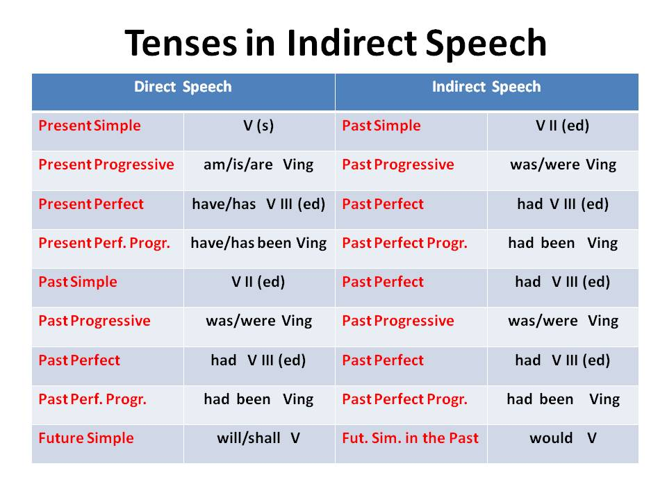

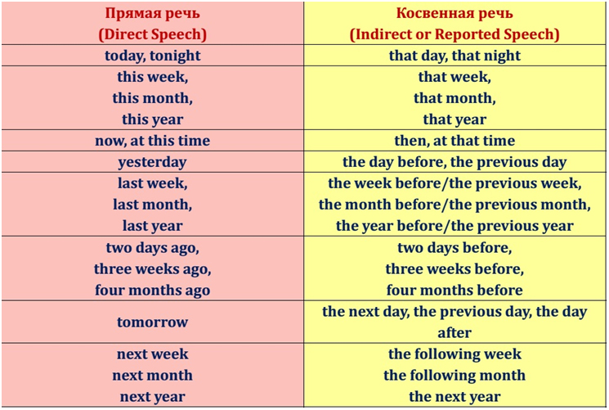

**Конспект**

**Прямая речь** – это то, что говорит сам человек. В письменной речи она легко узнаваема по кавычкам. В английской терминологии называется **Direct Speech.**

**Косвенная речь** – это когда кто-то передаёт чужие слова с помощью сложноподчинённого предложения. В английском языке такая называется **Reported или Indirect Speech.**

**Вот какие изменения происходят при переходе**

**прямой речи в косвенную.**

1. Опускаются кавычки, убирается запятая перед прямой речью.
2. Добавляется союз **that**, вводящий придаточное предложение с косвенной речью (she did not think so). В разговорной речи союз that часто опускается: Victoria said (that) she didn’t think so.
3. Личное местоимение меняются по смыслу. В примере выше, например, мы заменили I на she, поскольку говорим о Виктории от третьего лица.
4. Если в главном предложении глагол, вводящий прямую речь, стоит в настоящем или будущем времени, то глагол в придаточном не меняется.

|  |  |
| --- | --- |
| **Прямая речь** | **Косвенная речь** |
| He **says**,“I **was** wrong.”  Он говорит: «Я был неправ». | He **says** that he **was** wrong.  Он говорит, что был неправ. |
| They **will say**, “We **are** glad to see you.”  Они скажут: «Мы рады вас видеть». | They **will say** that they **are** glad to see you.  Они скажут, что рады вас видеть. |

1. Если в главном предложении глагол, вводящий прямую речь, стоит в одном из прошедших времен, то в косвенной речи в придаточном предложении глагол изменяется в соответствиями с правилами [согласования времен](https://langformula.ru/english-grammar/sequence-of-tenses/), то есть принимает соответствующую форму прошедшего времени. То есть если в прямой речи было Present Simple, время меняется на Past Simple; если было Present Perfect, меняется на Past Perfect; если Present Continuous, меняется на Past Continuous. Если же в прямой речи было будущее время, оно меняется с помощью глагола would на соответствующую форму «будущее в прошедшем» ([Future in the Past](https://langformula.ru/english-grammar/future-in-the-past/)).

|  |  |
| --- | --- |
| **Прямая речь** | **Косвенная речь** |
| [**Present Simple**](https://langformula.ru/english-grammar/present-simple/)**→ [Past Simple](https://langformula.ru/english-grammar/past-simple/)** | |
| Anna **said**, “I **work** as a sales manager.”  Анна сказала: «Я работаю менеджером по продажам». | Anna **said** that she **worked** as a sales manager.  Анна сказала, что работает менеджером по продажам. |
| **[Present Continuous](https://langformula.ru/english-grammar/present-continuous/) → [Past Continuous](https://langformula.ru/english-grammar/past-continuous/)** | |
| Martin **said**, “I **am working** on an interesting project.”  Мартин сказал: «Я работаю над интересным проектом». | Martin **said** that he **was working** on an interesting project.  Мартин сказал, что работает над интересным проектом. |
| **[Present Perfect](https://langformula.ru/english-grammar/present-perfect/) → [Past Perfect](https://langformula.ru/english-grammar/past-perfect/)** | |
| Lily **said**, “I **have discussed** my working schedule with my supervisor.”  Лили сказала: «Я обсудила график работы с моим руководителем». | Lily **said** that **she had discussed** her working schedule with her supervisor.  Лили сказала, что обсудила график работы с ее руководителем. |
| [**Future Simple**](https://langformula.ru/english-grammar/future-simple/)**→**[**Future in the Past**](https://langformula.ru/english-grammar/future-in-the-past/)**(will меняется на would)** | |
| He **told** me, “You **willl** never **get**promoted.”  Он сказал мне: «Тебя никогда не повысят». | He **told** me that I **would**never **get**promoted.  Он сказал мне, что меня никогда не повысят. |

1. Если глагол, вводящий прямую речь, употреблен в прошедшем времени, в косвенной речи [модальные глаголы](https://langformula.ru/english-grammar/modal-verbs/) must, can, may меняются на соответствующие формы (или синоним, как must) прошедшего времени: must – had to, can – could, may – might. Глаголы should, ought не изменяются.

|  |  |
| --- | --- |
| **Прямая речь** | **Косвенная речь** |
| My father **said**, “You **should**think of your future.”  Мой отец сказал: «Тебе следует подумать о моем будущем». | My father **said** that I **should**think of my future.  Мой отец сказал, что мне следует подумать о моем будущем. |

1. Если глагол **to say** в главной части предложения используется без прямого дополнения, то в косвенной речи он не меняется. Если с дополнением, например “she said to me”, то в косвенной речи меняется на глагол **to tell**.

|  |  |
| --- | --- |
| **Прямая речь** | **Косвенная речь** |
| She **said to me**, “You are lucky.”  Она сказала мне: «Ты везучий». | She **told** me that I was lucky.  Она сказала мне, что я везучий. |

1. Как и в русском языке, в прямой речи меняются **по смыслу** [указательные местоимения](https://langformula.ru/english-grammar/pronouns/#4) и [наречия времени](https://langformula.ru/voc3000/adv-time/), если этого требуют обстоятельства.

|  |  |
| --- | --- |
| **Прямая речь** | **Косвенная речь** |
| this, these (этот, эти) | that, those (тот, те) |
| here (здесь) | there (там) |
| now (сейчас) | then (тогда) |
| today (сегодня) | that day (в тот день) |
| tomorrow (завтра) | the next day (на следующий день) |
| yesterday | the day before (задень) |

Пример:

|  |  |
| --- | --- |
| Прямая речь | Косвенная речь |
| Maria said, “I lost my keys **here**.”  Мария сказала: «Я потеряла здесь свои ключи». | Maria said that she lost her keys **there**.  Мария сказала, что потеряла там свои ключи. |

Такая замена уместна, если Мария потеряла ключи на заправке, а рассказывается об этом уже дома. Соответственно уместно будет сказать, что она потеряла ключи «там», а не «здесь», потому что «здесь» уже будет значить «дома», то есть в месте, где происходит разговор.

Однако если Мария потеряла ключи на заправке и разговор тоже идет на заправке, то можно сказать так: “Maria said that she lost her keys **here**.”

**Вопросительное предложение в косвенной речи**

Если прямая речь является вопросительным предложением, то в косвенной речи оно становится придаточным, при этом в нем используется прямой порядок слов и опускается вопросительный знак.

[**Общие вопросы**](https://langformula.ru/english-grammar/general-question/)(начинающиеся с вспомогательного или модального глагола) вводятся в предложение союзом if или whether, оба союза соответствуют в данном случае частице «ли» в русском языке.

|  |  |
| --- | --- |
| **Прямая речь** | **Косвенная речь** |
| Jane asked me, “Can you do me a favour?”  Джейн спросила меня: «Ты не мог бы оказать мне услугу?» | Jane asked me **if (whether)** I could do her a favour.  Джейн спросила меня, могу ли я оказать ей услугу. |
| He asked me, “Do you speak Spanish?”  Он спросил меня: «Вы говорите по-испански?» | He asked me **if (whether)** I spoke Spanish.  Он спросил меня, говорю ли я по-испански. |

Если ответ краткий (yes, I do), он присоединяется союзом that без слов yes и no.

|  |  |
| --- | --- |
| **Прямая речь** | **Косвенная речь** |
| He asked her, “Do you like cats?”  She answered, “No, I don’t.”  Он спросил у нее: «Вы любите кошек?»  Она ответила: «Нет, не люблю». | He asked her if (whether) she liked cats.  She answered **that she didn’t**.  Он спросил у нее, любит ли она кошек.  Она ответила, что не любит. |

[**Специальные вопросы**](https://langformula.ru/english-grammar/special-question/) (начинающиеся с вопросительных слов) вводятся вопросительными словами.

|  |  |
| --- | --- |
| **Прямая речь** | **Косвенная речь** |
| He asked me, “What is your name?”  Он спросил меня: «Как вас зовут?» | He asked me **what** my name was.  Он спросил меня, как меня зовут. |
| He asked Monica, “Where do you live?”  Он спросил Монику: «Где вы живете?» | He asked Monica **where** she lived.  Он спросил Монику, где она живет. |

**Повелительное предложение в косвенной речи**

Если прямая речь выражена повелительным предложением, при переводе ее в косвенную речь происходят изменения.

1. Если прямая речь выражает приказание, глагол to say (сказать) заменяется глаголом to tell («приказать», «сказать» в значении «велеть») или to order (приказать).
2. Если прямая речь выражает просьбу, то to say заменяется на to ask (просить).
3. Перед глаголом в повелительном наклонении добавляется частица “to” (иначе говоря, повелительное наклонение заменяется [инфинитивом](https://langformula.ru/english-grammar/infinitive/)). При отрицании добавляется частица “not” перед “to”.

|  |  |
| --- | --- |
| **Прямая речь** | **Косвенная речь** |
| She **said** to him, “Tell me the truth.”  Она сказала ему: «Расскажи мне правду». | She **told him to tell** her the truth.  Она сказала (велела) ему рассказать ей правду. |
| She **said** to him, “Tell me a story, please.”  Она сказала ему: «Расскажи мне какую-нибудь историю, пожалуйста». | She **asked him to tell** her a story.  Она попросила его рассказать какую-нибудь историю. |
| We **warned** them: “Do not feed the animals.”  Мы предупредили их: «Не кормите животных». | We **warned them not to feed** the animals.  Мы предупредили их, чтобы они не кормили животных. |